УТВЕРЖДАЮ
И.о. зам. генерального директора
по НИОКР
_____________ А.В. Орлов
«___»___________2014 г.

Блок коммутации КБ-1

Руководство по эксплуатации
ЛУЮИ.441579.001

Согласовано  И.о начальника МС  __________ А.А Абросимов  «___»____________2014 г. | Начальник 23 отдела  ОАО «СКТБ РТ»  __________ С. М. Касеян  «___»____________2014 г.
Главный конструктор СЧ ОКР «МЭМ-М»
__________ А. В. Кудрявцев
«___»____________2014 г.

СОДЕРЖАНИЕ

Введение………………………………………………………………………… | 3
1 Описание и работа блока…………………………………………………………  1.1 Назначение………………………………………………………………………  1.2 Устройство и работа блока ……………………………………………………..  1.3 Маркирование, пломбирование, упаковка…………………………………….. | 4  4  4  6
2 Использование по назначению …………………………………………………...  2.1 Подготовка блока к использованию…………………………………………….  2.2 Использование блока……………………………………………………………. | 7  7  8
3 Техническое обслуживание ………………………………………………………. | 9
4 Хранение …………………………………………………………………………... | 10
5 Транспортирование ……… ………………………………………………………. | 11
6 Утилизация ………………………………………………………………………. | 12
Приложение А Блок коммутации КБ-1
Схема электрическая принципиальная ЛУЮИ.441579.001 ЭЗ,
перечень элементов ЛУЮИ.441579.001 ПЭЗ

Настоящее руководство по эксплуатации предназначено для ознакомления лиц, эксплуатирующих блок коммутации КБ-1 ЛУЮИ.441579.001 (далее - блок), с его устройством и принципом работы, а также сведениями, необходимыми для его правильной эксплуатации.
Персонал, эксплуатирующий и обслуживающий блок, перед началом работы должен быть ознакомлен с его устройством и работой, правилами использования блока по назначению, правилами технического обслуживания и требованиям безопасности.
К работе с блоком допускаются лица не моложе 18 лет, прошедшие медицинскую комиссию и имеющие квалификационную группу по ПТЭ и ПТБ ЭП и раздела "К" ПТБ и ПС не ниже ІІ с правом работы на электроустановках до 1000 В.

1 Описание и работа блока

1.1 Назначение

1.1.1 Блок предназначен для проверки входного тока I_{вх} и тока потребления I_{пот} электронного преобразователя ЭП1 ЛУЮИ.468361.001 ТУ (далее – ЭП) в соответствии с методами, приведенными в технических условиях.
Блок обеспечивает:
- разъемное подключение ЭП;
- формирование режимов измерения параметров при испытаниях: управления, питания;
- подключение средств измерений и контроля.
1.1.2 Блок применяется для эксплуатации при температуре от 15 до 35 °С, относительной влажности воздуха от 45 до 80 % и атмосферном давлении от 86 до
106 кПа (от 645 до 795 мм рт. ст.), что соответствует нормальным климатическим условиям.
1.1.3 Масса блока – не более 300 г.
1.1.4 Габаритные размеры блока, мм, не более – 190х140х60.
1.1.5 Срок службы блока – не менее 10 лет.
Условное обозначение блока при заказе и в конструкторской документации:
Блок коммутации КБ-1 ЛУЮИ.441579.001.

1.2 Устройство и работа блока

Описание работы блока проводится по схеме электрической принципиальной на блок коммутации КБ-1 ЛУЮИ.441579.001 Э3 (приложение А).
Измерительные гнезда «Iвх.в.», «Iвх.н.» предназначены для контроля входного тока I_{вх} по входам ЭП «Вход 1», «Вход 2», «Вход блокировки» при подаче на входы ЭП соответственно управляющего напряжения высокого уровня (напряжения высокого уровня на входе блокировки) или управляющего напряжения низкого уровня (напряжения низкого уровня на входе блокировки). Для подачи данных напряжений предназначены переключатели «Вход 1», «Вход 1», БЛОК.
Измерительные гнезда «+Uп Iпот.», «–Uп Iпот.» предназначены для контроля тока потребления I_{пот} по цепям питания «+Uп», «–Uп».
Переключатель КОНТРОЛЬ устанавливает контроль одного из параметров или входного тока I_{вх}, или тока потребления I_{пот}.
Гнезда «Uвх», «+Uп», «–Uп» предназначены для подключения источников входного напряжения, источников положительного и отрицательного напряжения соответственно.
Выходной разъем «ПУ» обеспечивает подключение проверяемого ЭП.
Схема расположения органов управления и контроля блока приведена на рисунке 1.
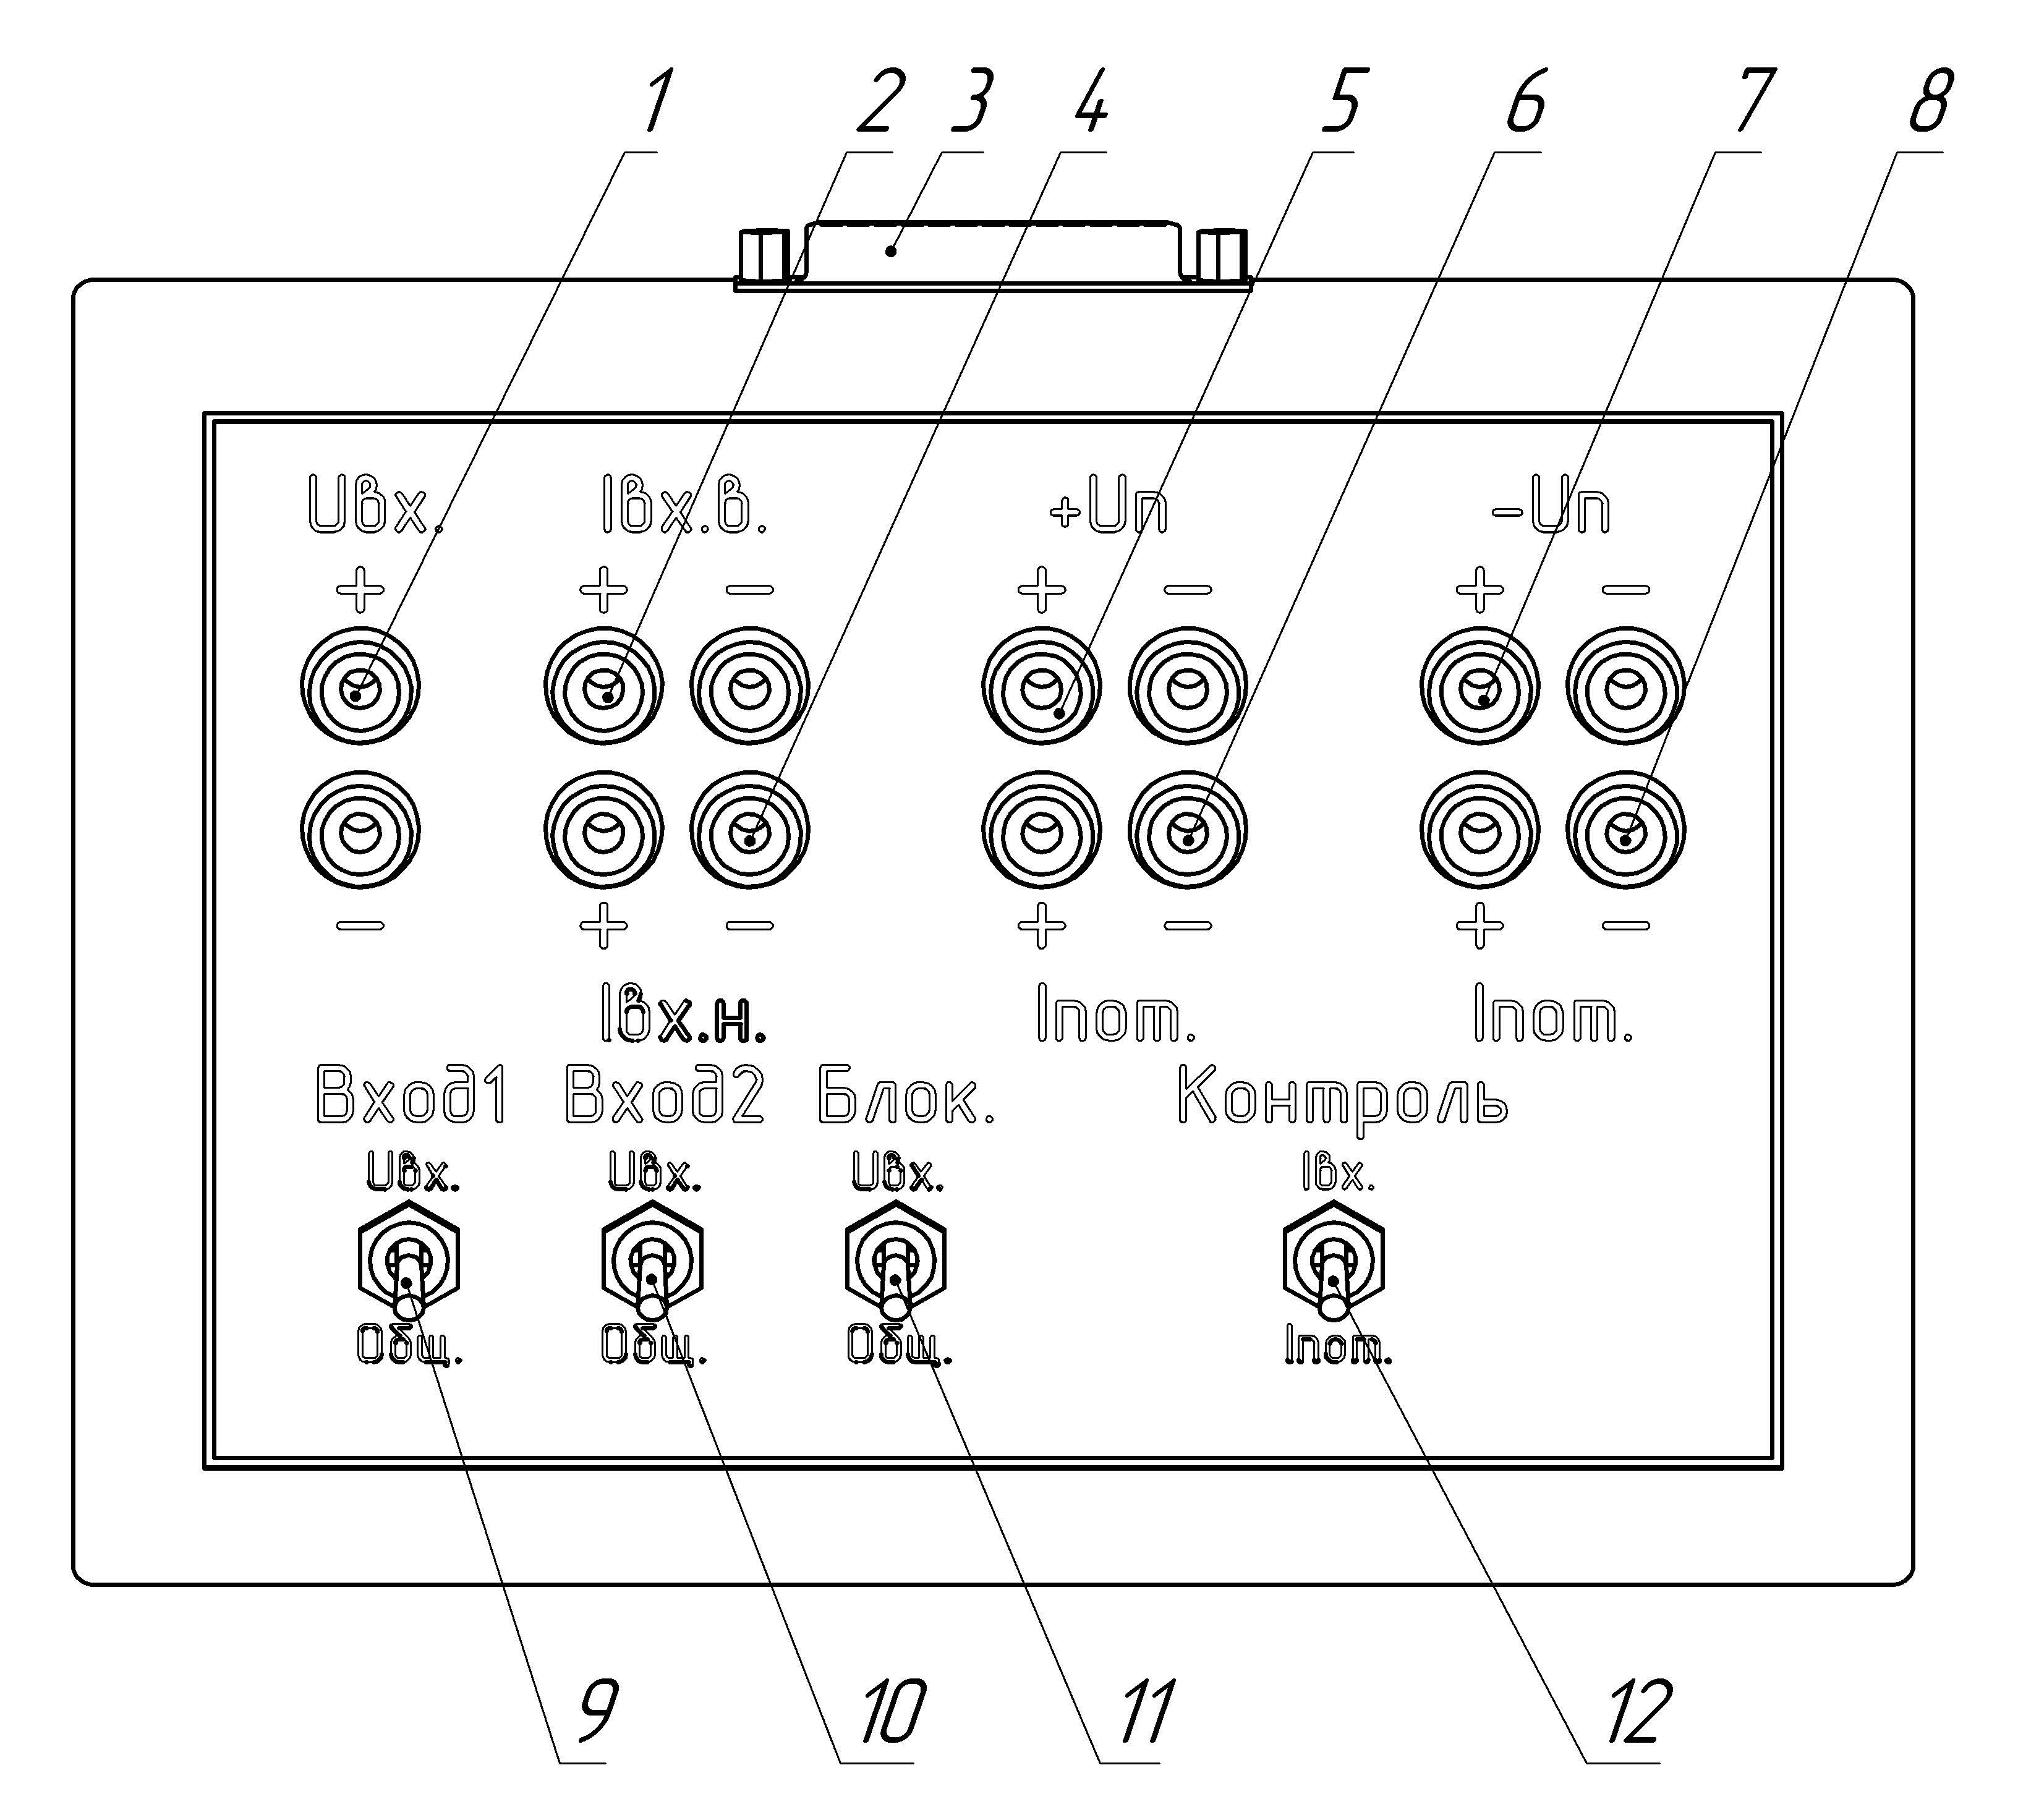

1 – гнезда для подключения источника входного напряжения;
2, 4 – гнезда для измерения входного тока;
3 – разъем для подключения устройства, подключающего ЭП;
5 – гнезда для подключения источника положительного напряжения питания;
6, 8 – гнезда для измерения токов потребления;
7 – гнезда для подключения источника отрицательного напряжения питания;
9, 10, 11 – переключатели режимов напряжения по входам «Вход 1», «Вход 2», «Вход блокировки»;
12 – переключатель контроля входного тока I_{вх} или тока потребления I_{пот}.

Рисунок 1

1.3 Маркирование, пломбирование, упаковка

1.3.1 На передней и задней панели блока указаны обозначения органов управления, контроля, подключения.
Кроме того на блоке размещены наименование, условное обозначение блока, шифр ОКР.
1.3.2 Блок пломбируется гарантийными наклейками на места соединения частей корпуса, исключающие вскрытие корпуса без повреждения наклейки.
1.3.3 Блок для хранения и транспортирования допускается помещать в любую потребительскую и транспортную упаковку или тару (ящики, контейнеры), исключающие попадание на них воды.
1.3.4 Эксплуатационная документация укладывается в транспортную тару в герметичной индивидуальной упаковке из полимерной пленки.

2 Использование по назначению

2.1 Подготовка блока к использованию

2.1.1 Для работы блока необходимо:
а) занести в формуляр дату ввода в эксплуатацию;
б) собрать схему, приведенную на рисунке 2;
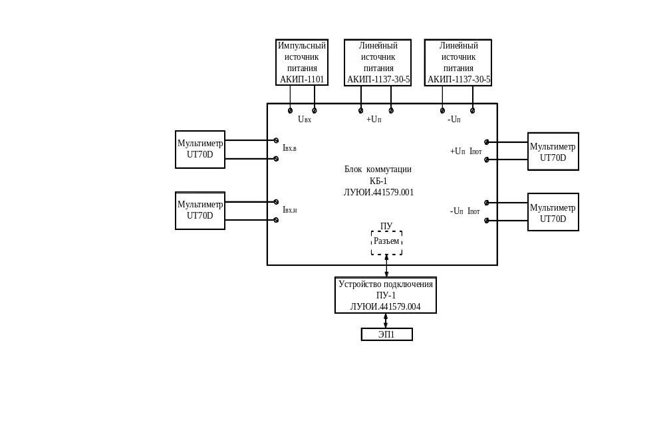
Рисунок 2
в) заземлить средства контроля и подключить их к сети ~ 220В 50 Гц;
г) проверить наличие и прочность крепления органов управления;
д) перевести органы управления и контроля в исходное состояние: переключатели «Вход1», «Вход2», БЛОК. в положение ОБЩ.; переключатель
КОНТРОЛЬ в положение «Iвх.».
е) включить средства измерений и контроля, произвести опробование их работоспособности. При работе со средствами измерений и контроля необходимо пользоваться документацией на них.
2.2 Использование блока

2.2.1 Проводить проверку входного тока I_{вх} в следующей последовательности:
а) включить источники питания и установить на источнике питания, подключенном к гнездам «Uвх» напряжение 3 В, на источниках питания, подключенных к гнездам «+Uп» и «–Uп» соответствующие напряжения 26 В, минус 26 В;
б) выключить источники питания;
в) установить проверяемый ЭП в устройство подключения и зафиксировать, включить источники питания;
г) определить по мультиметрам, подключенным к гнездам «Iвх.в», «Iвх.н» значения входного тока I_{вх}, устанавливая переключатели «Вход1», «Вход2», БЛОК. в положения в соответствии с таблицей 1.
Таблица 1
Контроль на гнездах | Положения переключателей «Вход1», «Вход2», БЛОК.
Контроль на гнездах | «Вход1» | «Вход2» | БЛОК.
«Iвх.в» | «Uвх» | ОБЩ. | ОБЩ.
«Iвх.в» | ОБЩ. | «Uвх» | ОБЩ.
«Iвх.в» | ОБЩ. | ОБЩ. | «Uвх»
«Iвх.н» | ОБЩ. | «Uвх» | «Uвх»
«Iвх.н» | «Uвх» | ОБЩ. | «Uвх»
«Iвх.н» | «Uвх» | «Uвх» | ОБЩ.

2.2.2 Проводить проверку тока потребления I_{пот} в следующей последовательности:
а) установить переключатели «Вход1», «Вход2», БЛОК. в положение ОБЩ.;
б) установить перемычку между гнездами «+Iвх.н» и «–Iвх.н», отключив мультиметр;
в) установить переключатель КОНТРОЛЬ в положение «Iпот»;
г) определить по мультиметрам, подключенным к гнездам «+Uп Iпот»,
«–Uп Iпот» значения тока потребления I_{пот}.

3 Техническое обслуживание

Профилактические работы проводятся с целью обеспечения работоспособности блока в течение времени его эксплуатации и включают в себя следующие работы:
- внешний осмотр состояния блока: проверка крепления клемм, тумблеров, переключателей. Убедиться в отсутствии механических повреждений;
- осмотр внутреннего состояния монтажа узлов проводится раз в год и после ремонта. Проверяется крепление узлов, состояние паек, отсутствие сколов и трещин на деталях, удаляется грязь;
Перечень работ для различных видов технического обслуживания приведен в таблице 4.
Таблица 4
Периодичность обслуживания | Содержание  работ и методов  их проверки | Технические  требования | Приборы  инструменты  материалы
Ежедневно | Визуальный  осмотр | Отсутствие механических повреждений | –
Один раз  в неделю | Внешняя чистка | Отсутствие пыли на корпусе блока | Щётка или бязевая салфетка
То же | Внутренняя чистка | Отсутствие загрязнений на контактах разъема | Спирт ГОСТ 18300-87 расход спирта 50 г.
Перед поверкой  и после ремонта | Внутренняя чистка продувка струей сжатого воздуха | Отсутствие пыли внутри блока | Сжатый воздух
То же | Протирка контактов разъема | Отсутствие  загрязнений | Спирт ГОСТ 18300-87 расход спирта 50 г.

4 Хранение

5.1 Срок сохраняемости блока – 10 лет в условиях хранения 1 (Л) по
ГОСТ 15150-69 (отапливаемые помещения).
Блок должен храниться в отапливаемых хранилищах в транспортной таре или в упаковке при температуре окружающей среды от +15 до +35 °С, относительной влажности воздуха в пределах от 40 до 55%, при отсутствии осадков, ветра, и конденсации влаги, отсутствии воздействия прямого солнечного излучения, отсутствии в воздухе песка, при содержании в воздухе коррозионно-активных агентов в пределах, соответствующих условно чистой атмосфере, при отсутствии воздействующих биологических факторов и пыли в воздухе в количествах, вызывающих недопустимые изменения параметров блока в течение сроков сохраняемости.
Расстояние между отопительными устройствами и блоком в упаковке должно быть не менее 0,5 м.
Допускается кратковременное хранение блока без транспортной тары в отапливаемых помещениях (до 1 месяца). При этом изделия должны быть защищены от попадания пыли и влаги.

5 Транспортирование

6.1 Блок в транспортной таре может транспортироваться всеми видами транспорта в простых транспортных средствах. Транспортирование самолетами допускается только в отапливаемых герметизированных отсеках.
6.2 Условия транспортирования должны соответствовать условиям хранения 5 по ГОСТ15150-69 (температура окружающей среды от минус 50 до +50 °С, относительная влажность 100% при +25 °С). При транспортировании тара с упакованным блоком и принадлежностями должна быть защищена от прямых осадков и солнечных лучей.
6.3 Блок в упаковке выдерживают при транспортировании транспортную тряску с ускорением 30 м/с при частоте ударов от 80 до 120 в минуту или 15 000 ударов с тем же ускорением.
6.4 Срок транспортирования и промежуточного хранения блока не должен превышать трех месяцев. Допускается увеличивать срок транспортирования и промежуточного хранения при перевозках за счет сроков сохраняемости в стационарных условиях.
6.5 После транспортирования при отрицательных температурах воздуха, непосредственно перед установкой на объекте назначения, блок должен быть выдержан в упаковке в течение суток в помещении с нормальными климатическими условиями.

6 Утилизация

В состав блока не входят экологически опасные элементы. Утилизация составных частей блока производится в соответствии с нормами и правилами, действующими на территории РФ.

